Les provinces du Canada
Répondez aux questions suivantes au sujet de chacune des provinces canadiennes. Fais de la recherche pour trouver les réponses.

- Nomme la province : ___________________________________
- Colore la province sur la carte : 3) Dessine le drapeau de la province :
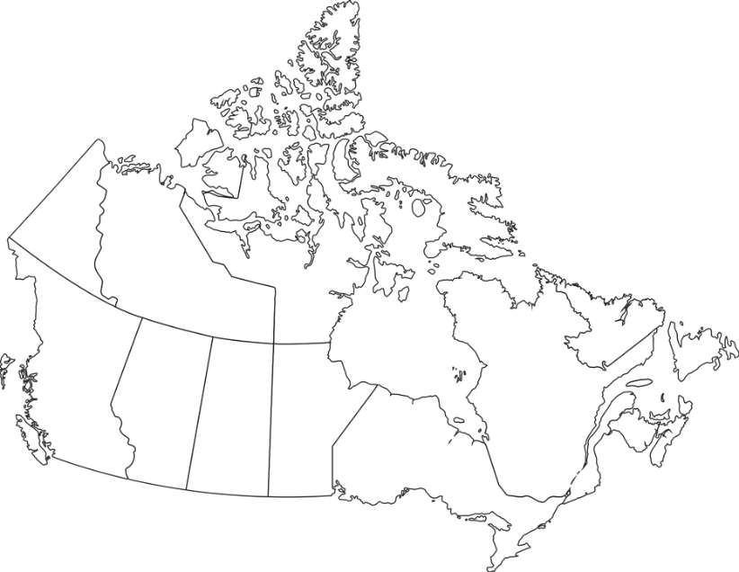
- Quelle est la capitale de la province? _________________________
- Quelle est la population de la province? _______________________
- Qui est présentement le premier ministre de la province?
_______________________________
- Quel est l’oiseau de la province? _____________________________
- Quelle est la fleur de la province? ____________________________
- Nomme une ressource naturelle que l’on peut retrouver dans la province : ___________________________________________________
- Nomme un fait intéressant au sujet de la province :
____________________________________________________________

